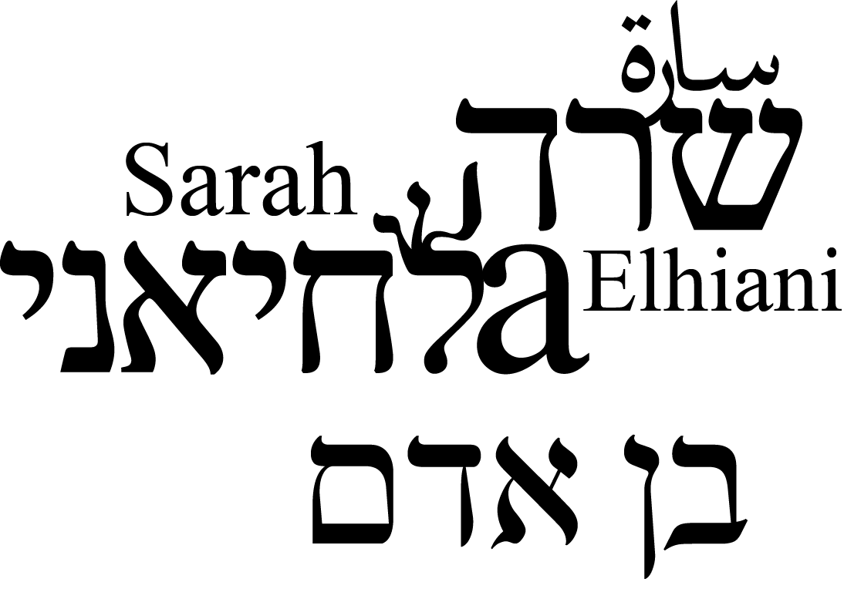

סינגל ראשון מתוך אלבום בכורה בהפקת יאיר דלאל

שרה נולדה בצרפת למשפחה שהמוסיקה הייתה בה חלק אינטגרלי . אמה הייתה שחקנית ובמאית
ואביה ניהל מועדון מוסיקה מצליח.

המוסיקה המצרית שהושמעה בבית ילדותה
(אביה נולד וגדל בקהיר) הילכה עליה קסם והשפיעה
על משיכתה העזה לשירה מזרח תיכונית
ולמוזיקה מזרחית קלאסית.

ב-1998 עם עלייתה לארץ החלה ללמוד נגינה על עוד ושירה ערבית , כשעיקר התמחותה במוסיקה
המצרית הקלאסית.

את יאיר דלאל פגשה באנסמבל בהנחייתו
ומשם הקשר שהוביל להפקת האלבום.

הבית בו גדלה והושפעה ממנו תרבותית
לצד מסלול החיים שעברה בין מחוזות המוזיקה הערבית המזרחית הים תיכונית לצד הסקרנות למוסיקה שחורה
על כל גווניה (בלוז, ג׳אז, מוסיקה אלג׳יראית וצפון אפריקאית, גנאווה, אתיופית) ומוסיקה צרפתית
הובילו לאלבום עשיר רב תרבותי ומגוון ביופיו.
​
שרה:" למרות שבחרתי בדרך היהדות הייתי רוצה לדבר אל העולם החילוני כי אני באה משם. מבחינתי אין הפרדה בין העולמות.
אני מאמינה שפתיחות ואהבה מחברים בין אנשים
ובגלל שאני באה בעצמי משורשים כל כך מגוונים
אז קל לי להתחבר לזה והאלבום מדבר על האהבה הזאת."
האזנה מהנה!

